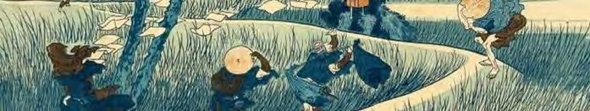Le vent, par sa nature musicale, est l’un des éléments de la nature le plus souvent chanté, joué ou dansé. Son existence n’est que mouvement ; il ne peut qu’inspirer la
La force du vent – MATIS en 5e année
Musique - EXPLORATION
Le vent inspire la musique 3 x 40 min
EXPLORATION 1 : Le vent et les instruments de musique
40 min
création musicale. Invisible, il invite l’artiste à s’éloigner des êtres humains et le pousse vers d’autres formes de connaissances et d’expériences dans la nature. Quant à l’air, qu’il soit brumeux, léger comme la brise matinale ou transformé en vent violent et brutal de l’orage, il touche et inspire les musiciens. En musique, les notions d’air et de souffle sont également présentes dans la création des sons. L’air et le vent se retrouvent dans de nombreux instruments de musique.

Planification et déroulement
Décider d’abord de l’envergure à donner aux activités d’exploration en fonction du temps disponible et du groupe d’élèves.

- Brisons la glace pour faire un lien avec le vécu des élèves et le cours de sciences :
  - Pourquoi dit-on un « instrument à vent » ?
    - Les sons viennent des vibrations produites par une colonne d’air.
  - Par quels moyens les sons sont-ils produits ?
    - De la voix (les femmes : soprano, alto ; les hommes : ténor, baryton, basse).
    - Du souffle du musicien (flûte, trompette, trombone, picolo, saxophone).
    - D’une force mécanique (soufflerie dans l’orgue ou l’accordéon).
    - De la compression d’une poche d’air (cornemuse).

- Consultons la ressource, Apprenons les instruments de musique, sections Les instruments à vent, famille des bois et famille des cuivres. Prenons connaissance des sons et cherchons des qualificatifs pour les décrire.

- Identifions et recréons des sons entendus dans notre environnement, en consultant le document Vent Exploration sciences. Faisons des liens entre la vitesse, la force du vent et les sons entendus.

- Présentons l’œuvre Harpe-éolienne géante, de Luke-Jerram du d iaporama d’Exploration du thème/sujet pour discussion en grand groupe. Commentons cette œuvre en répondant à des questions choisies d’analyse critique (Fiche analyse critique en musique, Annexe 1.)

Pour aller plus loin
Faire une courte expérience sur la vibration de l’air qui crée des sons ainsi que sur la table des valeurs en mathématiques. Voir l’Annexe– La vibration, les sons et la table des valeurs.

Chantons
Chantons ensemble la chanson folklorique, Vive le vent.

Vive le vent

Refrain  Oh! Vive le vent, vive le vent, Vive le vent d'hiver!  Qui s'en va, sifflant, soufflant Dans les grands sapins verts Oh! Vive le temps, vive le temps, Vive le temps d'hiver!  Boule de neige et jour de l'an Et bonne année grand-mère! | Sur le long chemin  Tout blanc de neige blanche Un vieux monsieur s'avance Avec sa canne dans la main Et tout là-haut le vent  Qui siffle dans les branches Lui souffle la romance  Qu'il chantait petit enfant…  Refrain | Et le vieux monsieur Descend vers le village, C'est l'heure où tout est sage Et on danse au coin du feu. Et dans chaque maison  Il joue un air de fête Partout la table est prête  Et on entend la même chanson…  Refrain | Joyeux, joyeux Noël Aux mille bougies  Quand chantent dans le ciel Les cloches de la nuit… Refrain

Voir l’arrangement musical à l’Annexe 1-Partition musicale – Vive le vent.

Cette activité peut se faire soit en grand groupe ou en travail de recherche en petits groupes.
EXPLORATION 2 : Œuvres de musique dont le thème est le vent
40 min
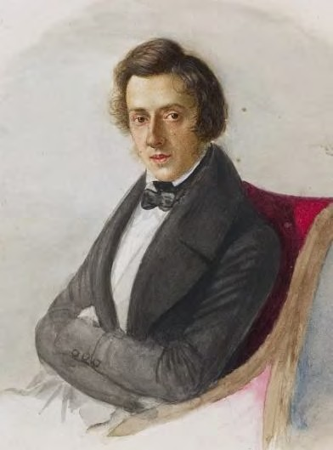
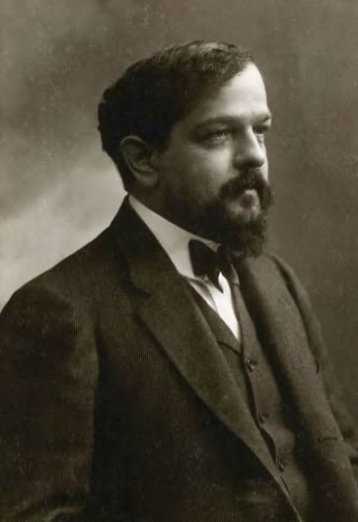
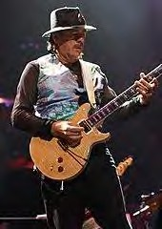
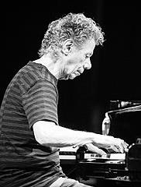
Écoutons deux ou plusieurs extraits de musique et comparons-les selon les critères établis dans le tableau ci-dessous.

Musique romantique  (1800-1900) | Musique moderne  (1900-1945) | Musique contemporaine (1945 à nos jours)
 |  | Classique | Rock, blues, jazz fusion | Jazz fusion, rock progressif
Portrait de Fryderyk Chopin, 1835, Maria Wodzinka, aquarelle et encre sur bristol | Claude Debussy,1908, Auteur, Nadar, photographie | Michael Burritt, 2001, Compositeur, professeur de percussion | Carlos Santana, 1970, chanteur, compositeur, musicien | Chick Corea, 1971 (Amando Anthony Corea) Musicien, compositeur
Frédéric Chopin (1810-1849)  Le vent d’hiver | Claude Debussy (1862-1918) Ce qu'a vu le vent d'ouest | Michael Burritt (1962- ) Sirocco | Carlos Santana (1947- ) Singing Winds, Crying Beasts | Chick Corea (1941- ) Song Of The Wind

Note : La fiche ci-dessous sera consultée pour approfondir les liens entre les activités multidisciplinaires du projet. Par exemple, comme source de vocabulaire pour l’écriture du dépliant, comme inspiration pour les mouvements en danse ou comme ressource pour la production multidisciplinaire, Le vent.

FICHE 1 – COMPARAISON DES DIVERS MORCEAUX DE MUSIQUE (fondements théoriques)
Genre de musique
Musique romantique (1800-1900) | Musique moderne (1900-1945) | Musique contemporaine (1945 à nos jours)
 |  | Classique | Rock, jazz fusion | Jazz fusion, rock progressif
Compositeur
Frédéric Chopin (1810-1849)  Le vent d’hiver | Claude Debussy (1862-1918) Ce qu'a vu le vent d'ouest | Michael Burritt (1962- ) Sirocco | Carlos Santana (1947- ) Singing Winds, Crying Beasts | Chick Corea (1941- ) Song Of The Wind
Instruments
Piano | Piano | Marimba  (Instrument de percussion) | Synthétiseur Piano électrique  Basse (guitare électrique) Percussion :  -batterie et cymbales  -conga (tambour profond et mince)  -timbales (ensemble de 2  -tambours peu profonds) | Piano Flute Trompette Saxophone  Basse (guitare électrique) Batterie
Éléments clés et techniques employées
-Beaucoup de notes à une très grande vitesse, typique de Chopin;  - Des decrescendos et crescendos incessants.  - Le morceau est joué surtout dans la clé de Fa.  - Des cascades de gammes qui montent et descendent  continuellement… | - Beaucoup d’arpèges qui montent et descendent;  - Le morceau est surtout joué dans la clé de Fa : de nombreux accords graves très forts qui dominent.  - Les notes sont souvent répétées. | - Des notes qui vont et viennent, qui tourbillonnent.  - Des gammes et accords qui forment des crescendos et decrescendos.  - Des gammes chromatiques (sur un piano : toutes les notes blanches et noires sont jouées).  - Pas de mélodie; un bel arrangement de sons doux, piano. | - Souvent, les cymbales  dominent la mélodie.  - La musique est douce et lente au début et va en s’amplifiant en volume et vitesse. Elle redevient douce à la fin.  - Le rythme est toujours le même, envoutant et accéléré. | - Le rythme change et s’accélère.  - La trompette et le saxophone dominent la mélodie d’un son perçant.  - Puis, les percussions prennent de l’ampleur.  - Beaucoup d’improvisation : mélodie de base accompagnée de petites phrases qui s’y joignent.

FICHE 1 – COMPARAISON DES DIVERS MORCEAUX DE MUSIQUE (Description-Analyse)
Genre de musique
Musique romantique (1800-1900) | Musique moderne (1900-1945) | Musique contemporaine (1945 à nos jours)
 |  | Classique | Rock, jazz fusion | Jazz fusion, rock progressif
Compositeur
Frédéric Chopin (1810-1849)  Le vent d’hiver | Claude Debussy (1862-1918) Ce qu'a vu le vent d'ouest | Michael Burritt (1962- ) Sirocco | Carlos Santana (1947- ) Singing Winds, Crying Beasts | Chick Corea (1941- ) Song Of The Wind
Interprétation, ressenti
- La main droite montre les tourbillons incessants du vent.  - On sent l’orage qui gronde, pire, un cyclone…  - Le vent souffle, secoue,  et étouffe… à en chercher son souffle! | - Un orage animé et tumultueux.  - Les bourrasques vont et viennent, poussent et tirent, se faufilent entre les arbres et balayent tout sur leur passage. | - Le sirocco est le vent du désert venant du Sahara et qui survole la mer Méditerranée et l’Europe entière, apportant du sable sur son passage.  - Le vent passe sur les dunes et fouette le sable sous la chaleur intense du soleil. | - Le son rauque du synthétiseur ressemble aux cigales ou au hurlement de loups qui redoutent le vent.  - Les cymbales évoquent le vent qui souffle constamment.  -C’est un mélange de musique latine et d’improvisation instrumentale de jazz. | -C’est une brise douce qui se transforme peu à peu en vent sinueux à travers les bois.  -La mélodie de base demeure comme la réalité du vent; les instruments peu à peu  s’imposent par des bouts de phrases musicales ici et là, tout comme le vent qui tourbillonne, change de direction, ramasse tout sur son passage…

Analyser un des morceaux de musique proposés. Consulter le document Annexe 2 – Analyse critique – Musique cycle moyen.

L’enseignante/l’enseignant
EXPÉRIMENTATION 1 : Le vent nous inspire
40 min

Décidez de l’envergure à donner aux activités d’expérimentation en fonction du temps disponible et du groupe d’élèves.
1- Évaluez les connaissances des élèves. Que peuvent-ils faire? Faut-il revenir sur les notions de la durée des notes? 2- Vérifiez si l’élève peut transposer la musique jouée sur une portée de la clé de sol.
- Préparez les instruments de musique disponibles dans la classe.
- Présentez les exercices et expliquez-les lors d'une démonstration, si nécessaire.
- Organisez les équipes de 4 élèves et assurez-vous d’avoir 4 instruments différents dans chaque équipe.

Vive le vent

Mi, Mi, Mi_ | Mi, Mi, Mi_ | Mi, Sol, Do, Ré | Mi, Mi, Mi_
Noire, noire, blanche | Noire, noire, blanche | Noire, noire, noire, noire | Noire, noire, blanche

Fa, Fa, Fa, Fa | Fa, Mi, Mi, Mi-Mi | Mi, Ré, Ré, Mi | Ré_, Sol_
Noire, noire, noire, noire | Noire, noire, noire, croche, croche | Noire, noire, noire, noire | Blanche, blanche

Jouons Vive le vent
- Choisissons un instrument de musique, comme une flûte, ou un instrument à percussion : xylophone, tambour, clochettes…
  - Si tu as un tambour, bats le rythme de la musique;
  - Si tu as un xylophone, une flûte ou un autre instrument, joue la musique de Vive le vent ;
  - Peux-tu jouer le reste du refrain? Il ressemble beaucoup au début. (Tu peux te laisser guider par l’arrangement musical présenté en annexe dans le document d’exploration de musique.)
- Transposons la musique sur une portée. N’oublions pas d’y inscrire la clé de Sol.
- Quels seront les chiffres indicateurs pour le rythme? Explique ta réponse.
  - Ils seront 4/4. Le total des notes dans les mesures égale 4 : noire + noire + blanche = 1+1+2= 4.

Note : Si les élèves ne sont pas assez avancés pour lire les notes, choisissez le Do et gardez cette même note au début, en se concentrant sur le rythme. Vous pourrez ensemble identifier chaque note et les noter; ainsi vous faciliterez la lecture pour certains élèves.
EXPÉRIMENTATION 2 : Jouons le rythme du vent
40 min

Jouons de la musique en 4 temps.
- Choisissons un instrument de musique et formons des groupes par instrument choisi, c’est-à-dire, les tambours avec les tambours…
- Jouons des phrases musicales, ayant pour mesure 4 temps, ci-dessous :

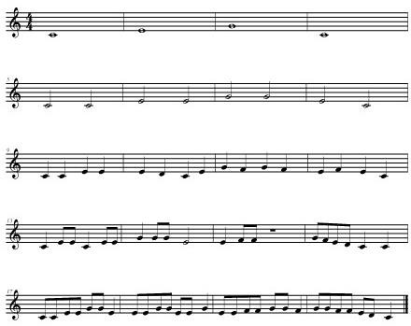
Le rythme du vent

ÉTAPE 1
- Pratiquons avec notre groupe une phrase musicale représentée ci-dessus:
  - les tambours, la 1re phrase musicale ou portée, composée de rondes;
  - les triangles, la 2e phrase musicale ou la 2e portée, composée de blanches;
  - les maracas ou les bâtons pratiquent la 3e phrase musicale ou la 3e portée, composée de noires;
  - les xylophones, la 4e phrase, le mélange de noires et de croches;
  - les autres instruments, tels que flûtes ou piano, la 5e phrase musicale, surtout composée de croches.

- Jouons le morceau avec tous les musiciens de la classe, une fois le rythme bien maitrisé.
ÉTAPE 2

- Jouons la gamme de Do, en montant et descendant, comme le vent.
- Jouons en commençant doucement et en faisant des crescendos et decrescendos.
- Commençons par un instrument seulement, puis un autre se joint au groupe, jusqu’à ce que tous les instruments jouent la phrase de musique en continu.
- Changeons le rythme – au début, jouons très lentement en accélérant et vice versa.

RÉTROACTION :
  - Que penses-tu de l’expérience?
  - Es-tu satisfait de l’effet produit?
  - Comment pourrais-tu aller plus loin avec cet exercice?

Matériel
EXPÉRIMENTATION 3 : Composons de la musique inspirée par le vent
40 min
- Instruments de musique à percussion, p.ex., xylophones, tambours, clochettes…
- Flûtes, si disponibles dans la classe.
- Bâtons ou mètres
- Matériel de projection.
-
- Nous avons écouté divers morceaux qui étaient inspirés par le vent. Nous avons également chanté et joué Vive le vent. Nous allons maintenant créer une courte mélodie qui représente le vent.
- Formons des groupes d’élèves ayant des instruments différents.
- Composons une phrase musicale ayant pour thème le vent. Décidons ce que notre composition va refléter, p. ex…
  - le souffle du vent dans les feuilles ;
  - le vent lors d’une violente tempête ;
  - une petite brise ;
  - un ouragan ;
  - le vent qui souffle dans la cheminée ;
  - ou un grand vent…
- Rappelons-nous les diverses techniques utilisées par les musiciens que nous avons étudiées en exploration :
  - crescendos et decrescendos;
  - des gammes qui montent et qui descendent;
  - des accords graves très forts;
  - des sons doux comme une berceuse;
  - des cymbales qui reviennent tout au long du morceau;
  - des sons perçants, les instruments de percussion qui dominent, la mélodie remplie de phrases disparates…

- En petits groupes, composons une phrase musicale en appliquant une des techniques utilisées par les musiciens, étudiées en exploration.
- Explorons divers sons et rythmes et pratiquons notre phrase musicale.
- Transcrivons la phrase musicale, soit avec des notes sur une portée, soit avec des symboles.
- Présentons notre composition au grand groupe.

- Demandons à nos camarades quelle force du vent nous avons interprétée et expliquons notre intention.
- Commentons avec nos camarades notre démarche de création.

RÉTROACTION
  - Que penses-tu de l’expérience?
  - Es-tu satisfait de la composition de votre groupe?
  - Sinon, comment pourrais-tu l’améliorer?
  - Quel a été ton engagement dans la performance?

Aller plus loin

Expérimente des notions mathématiques en lien avec la production de sons Annexe 3 – Mathématiques -Vibration, sons et table des valeurs.

FEUILLE DE ROUTE - Musique- Le vent

Évalue ton cheminement en cochant la grille lorsque l’étape est complétée.

DE QUELLE MANIÈRE AS-TU RÉUSSI L’ÉTAPE ? |  | Pas du tout | Un peu | Beaucoup
En continu | EXPLORATION DU THÈME/SUJET | 1 | 2 | 3
 | Je démontre du sérieux pour découvrir les divers instruments de musique liés au vent. | 1 | 2 | 3
 | J’écoute les diverses musiques classiques et modernes et je compare les différences relevées dans les éléments clés, les techniques utilisées et divers points d’appréciation qui ressortent de chacune d’elles. | 1 | 2 | 3
 | EXPÉRIMENTATION
 | Je m’applique avec sérieux dans l’interprétation des morceaux, Vive le vent et Le rythme du vent. | 1 | 2 | 3
 | PRODUCTION
 | Je participe activement, avec mes camarades, à la composition d’une phrase de musique liée au thème du vent en tenant compte des critères établis. | 1 | 2 | 3
 | Je présente ma composition devant le groupe classe avec sérieux. | 1 | 2 | 3
 | RÉTROACTION
 | Je commente la réussite de ma démarche. | 1 | 2 | 3
 | Je justifie mes réponses avec des termes justes. | 1 | 2 | 3

Curriculum de l’Ontario ; Programme-cadre Éducation artistique
Musique
Attentes
À la fin de la 5e année, l’élève doit pouvoir :
D1. produire, en chantant et en jouant, des œuvres musicales en appliquant les fondements à l’étude et en suivant le processus de création artistique
D2. communiquer son analyse et son appréciation de diverses œuvres musicales en utilisant les termes justes et le processus d’analyse critique.
D3. expliquer la dimension sociale et culturelle de la musique ainsi que les fondements à l’étude dans diverses œuvres musicales d’hier et d’aujourd’hui, provenant d’ici et d’ailleurs.

Contenus d’apprentissage
D1.1 recourir au processus de création artistique pour réaliser diverses œuvres musicales.
D1.2 créer des compositions musicales en utilisant une notation traditionnelle et en tenant compte des éléments clés et des principes esthétiques pour accompagner un texte écrit.
D1.3 interpréter des compositions musicales en utilisant une variété d’instruments ou sa voix et en suivant les techniques d’interprétation.

D2.1 recourir au processus d’analyse critique pour analyser et apprécier diverses œuvres musicales.
D2.2 analyser, à l’aide des fondements à l’étude, plusieurs œuvres musicales – les siennes, celles de ses pairs et celles de musiciennes et musiciens baroques.
D3.2 expliquer les particularités de plusieurs instruments de divers pays afin de les regrouper selon leur famille respective.
D3.3 expliquer le rôle de la musique à partir de plusieurs activités musicales offertes au public dans sa communauté et dans sa province.

REMERCIEMENTS
L’AFÉAO remercie:
- le ministère de l'Éducation de l’Ontario pour son soutien financier. Cette ressource a été conçue par l'AFÉAO et ne représente pas nécessairement l'opinion du ministère de l’Éducation;
- les enseignants et les élèves qui ont permis la mise à l’essai des activités.

ÉQUIPE AFÉAO

Conception, validation et rédaction : Paulette Gallerneault
Suivi de validation, mise en page et gestion de projet : Colette Dromaguet

